**ĐỘNG CƠ ĐỐT TRONG DÙNG CHO TÀU THỦY**

**A. TÓM TẮT LÝ THUYẾT**

**I - ĐẶC ĐIỂM CỦA ĐỘNG CƠ ĐỐT TRONG TRÊN TÀU THỦY**

Thường là động cơ diesel.

Có thể sử dụng 1 hoặc nhiều động cơ làm nguồn động lực cho 1 tàu .

Đối với tàu thủy cỡ nhỏ, cỡ trung, thường sử dụng động cơ có tốc độ quay trung bình và cao.

Tàu thủy cỡ lớn thường sử dụng động cơ có tốc độ quay thấp và có khả năng đảo chiều quay.

Công suất động cơ trên tàu có thể đạt đến trên 50000 kW.

Số lượng xilanh nhiều, có thể tới 42 xilanh .

Động cơ trên tàu thường được làm mát cưỡng bức bằng nước

**II - ĐẶC ĐIỂM CỦA HỆ THỐNG TRUYỀN LỰC TRÊN TÀU THỦY**

Hệ thống truyền lực tàu thuỷ rất đa dạng, cách bố trí thường tuân theo nguyên tắc chung như hình 35.1 và 35.2

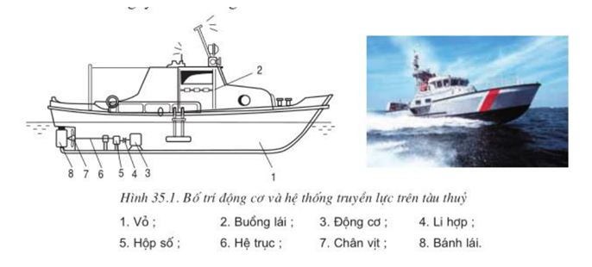

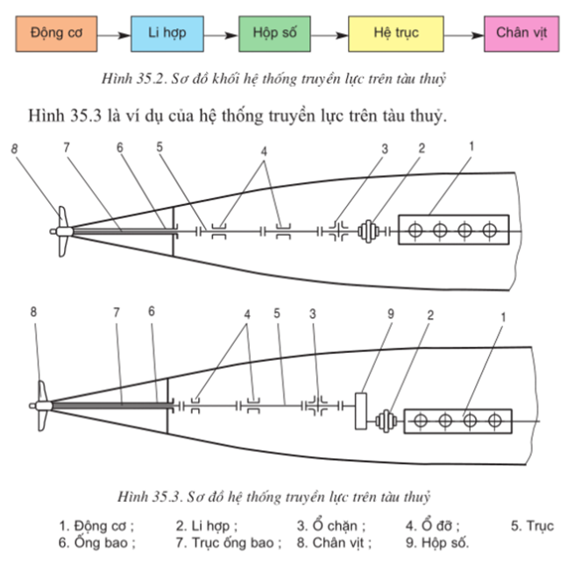

Đặc điểm của hệ thống truyền lực trên tàu thuỷ:

- Khoảng cách truyền momen quay từ động cơ đến chân vịt rất lớn.

- Một động cơ có thể truyền momen cho 2, 3 chân vịt hoặc ngược lại 1 chân vịt có thể nhận momen từ nhiều động cơ. Khi đó cần có bộ phận phân phối khí hoặc hòa công suất cho phù hợp.

- Trên tàu thủy không có hệ thống phanh, mặc dù tàu thủy chuyển động vơí quán tính rất lớn. Khi cần giảm vận tốc đột ngột, ngươì ta cho chân vịt thay đổi chiều quay bằng cách đảo chiều quay của động cơ hoặc dùng hộp số có số lùi.

- Đối với hệ thống truyền lực có 2 chân vịt trở lên, chân vịt có thể giúp cho quay lái được mau lẹ.

- Một phần trục lắp chân vịt ngập trong nước, do vậy vấn đề chống ăn mòn và tránh nước lọt vào khoang tàu rất quan trọng.

- Hệ trục trên tàu gốm nhiều đoạn và gháp nối với nhau bằng khớp nối .

- Lực đẩy do chân vịt tạo ra tác động lên vỏ tàu thông qua ổ chặn.

**--------------------------------------------------------------------------**